Proszę o kontakt i wysyłanie zdjęć na adres - m.dziarnowska@naszabajka.com

TEMAT: WIELKANOC.
Cele: Utrwalanie nazw i symboliki elementów święconki; przeliczanie i zapisywanie poznanych cyfr; identyfikowanie i podawanie nazw emocji.

- Symbolika produktów wkładanych do koszyka wielkanocnego:
Chleb – symbolizuje Ciało Chrystusa, będącego symbolem życia dla chrześcijan. Wkładamy go do koszyka aby zapewnić sobie dobrobyt i pomyślność;
Jajko – dominuje w naszej obrzędowości związanej ze świętami wielkanocnymi od stuleci. To symbol początku nowego i odradzającego się życia oraz płodności. Zazwyczaj oprócz pisanek, wkładamy do koszyka także świeżo ugotowane na twardo jajko, którym będziemy dzielić się podczas śniadania wielkanocnego.
Wędlina – symbolizuje zdrowie, dostatek materialny i płodność. Zazwyczaj święci się wyroby wieprzowe, czyli kawałek szynki lub kiełbasy.
Sól – symbolizuje oczyszczenie, prostotę i prawdę. Głównym jej zadaniem jest dodanie potrawom smaku oraz ochrona przed zepsuciem. Według wierzeń ma również moc odstraszającą zło i moce nieczyste.
Baranek – to znak Chrystusa, który zwany jest również „Barankiem Bożym”. Uosabia zwycięstwo życia nad śmiercią. Figurka baranka wkładana do koszyka zazwyczaj wykonana jest z cukru, czekolady lub chleba.
Chrzan – to oznaka ludzkiej siły, którą powinien nam zapewnić przez cały rok. Do koszyka wkładany w kawałku lub starty i wymieszany z jajkiem i śmietaną.
Ciasto – symbolizuje nasze umiejętności i sprzyja ich pogłębianiu, dlatego najczęściej do koszyka wielkanocnego wkłada się niewielką samodzielnie przygotowaną babeczkę. Po gorzkich dniach postów, słodkie ciasto jest wyrazem radości i słodyczy. Wkładanie tego produktu ma stosunkowo niedługą tradycję.
Ser – symbol związku człowieka z przyrodą. Jako produkt powstały z mleka świadczy o przyjaźni między człowiekiem a siłami przyrody i zwierzętami.
Zajączek – symbolizuje wiosnę i życie. Zazwyczaj jest czekoladowy.
Bazie i bukszpan – zwykle ozdabiają koszyk. Zielony kolor bukszpanu to nadzieja chrześcijan na ich zmartwychwstanie i życie wieczne. Wierzbowe bazie zaś według pradawnych wierzeń mają zapewnić nagrodę w niebie.

- LICZYMY:
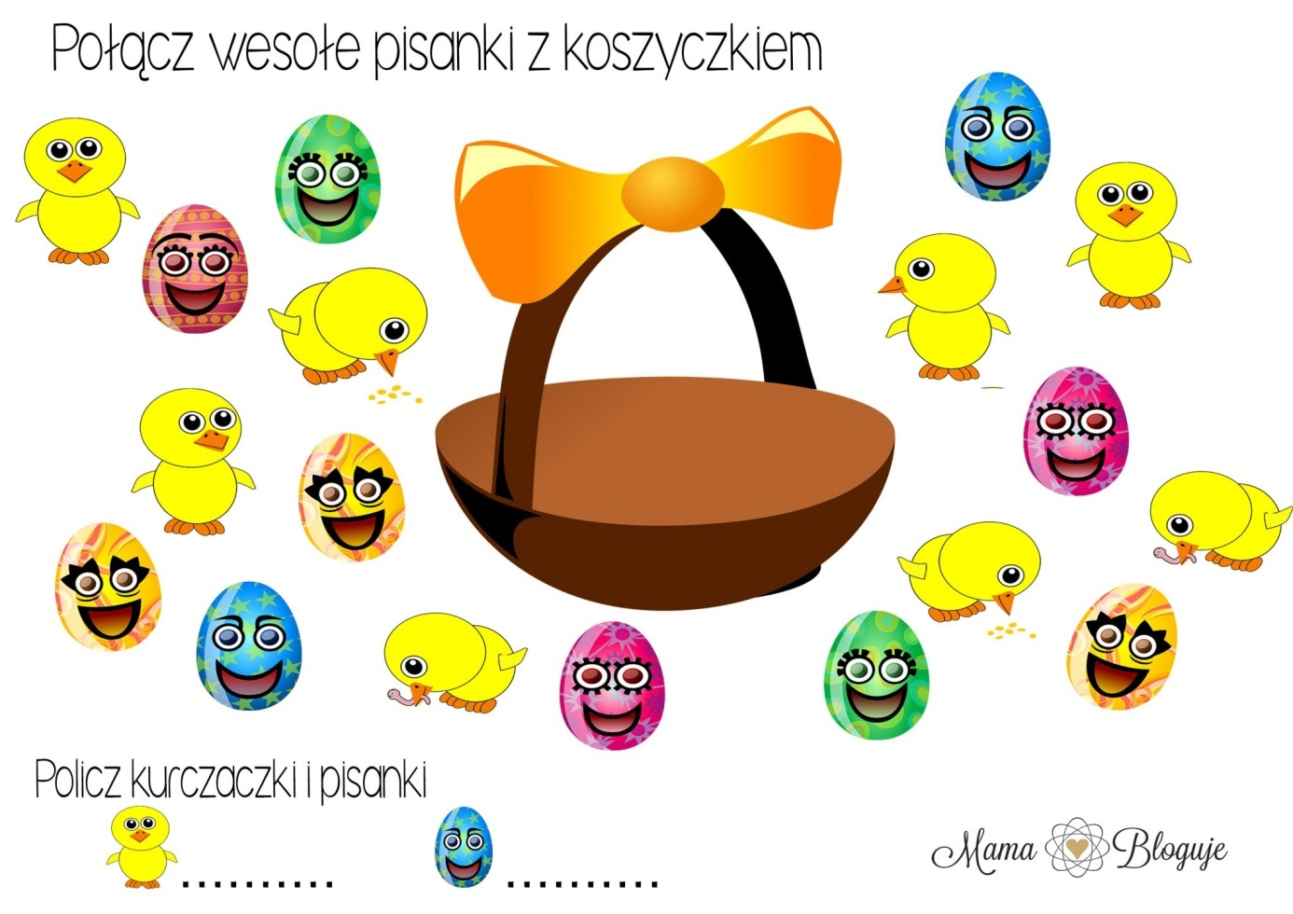

- Blok o emocjach, układanie puzzli.

